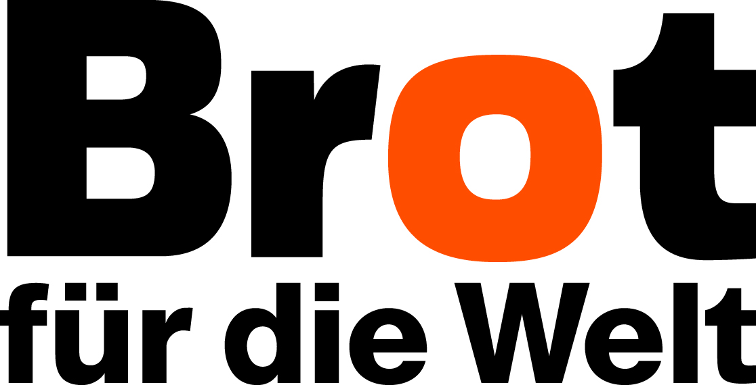
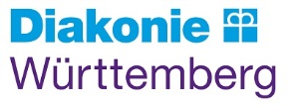

Ausleihformular
Ausstellungen, Spiele & Aufsteller
Ich möchte/wir möchten folgendes ausleihen:
☐ FairTrade Schilderwald – Interaktive Ausstellung zum Fairen Handel
☐ Die ökologische Fußabdrücke – Interaktiver Parcours
☐ Challenge Klimakrise – Ein analoges Escape-Game
☐ Will leben–Willkommen – Interaktive Ausstellung zu Flucht und Migration
☐ Plakatausstellung 60 Jahre Brot für die Welt
☐ Roll Up/Aufsteller „Faire Gemeinde“
Institution
Straße, Hausnummer
PLZ, Ort
Name der Ansprechperson
Telefon
E-Mail
Wunschzeitraum
Alternativzeitraum
Abholung (Werktag) am …
Rückgabe (Werktag) am …
Versand gewünscht* | ☐ Ja ☐ Nein  Lieferadresse:

Wichtiger Hinweis: Mit der Ausleihe verpflichten Sie sich, die von Ihnen ausgeliehenen Ausstellung(en) / Spiele / Aufsteller vollständig zurückzugeben und für die Ersetzung fehlender Teile aufzukommen.

Bitte schicken Sie das ausgefüllte Formular per E-Mail an:
brot-fuer-die-welt@diakonie-wuerttemberg.de

